中科院投资企业预计数系统填报说明

一、操作流程清单
- 用户登录
- 预计数填报数据填写与修改
- 预计数填报数据新增
- 预计数填报数据删除
- 预计数填报数据提交
- 增加下级组织机构
- 修改下级组织机构
- 密码修改

二、用户登录
- 在浏览器的地址栏中输入登录页面网址，在登录页面中输入用户名和密码。
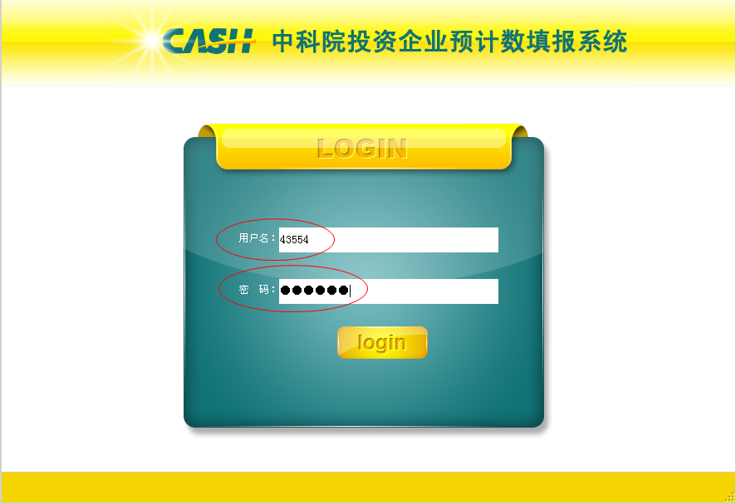
- 点击“登录”按钮，进入系统如果当前密码是六个零会进入密码修改页面
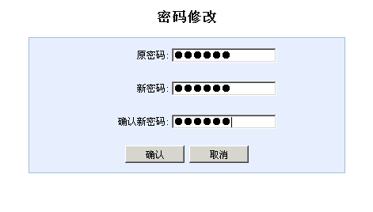
- 新密码不能设置为六个零,修改密码成功点击“确认” 按钮进入主页面。
三、预计数填报数据填写与修改
- 登录后默认进入主界面的“投资企业预计数填报”菜单，界面如下：
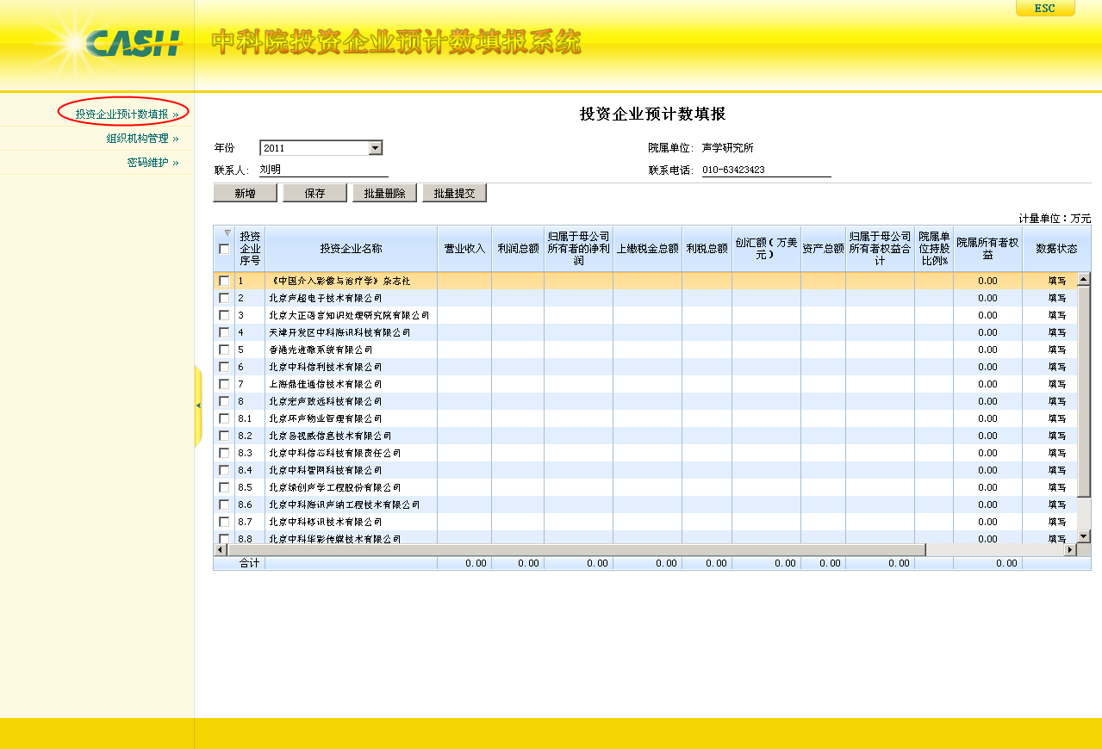
- 系统管理员为每个登录用户设置好了所应该维护的企业预计数的权限，用户可以在所列出的单位后面添加当年的预计数数据。
- 进入本页面后，系统默认“年份”字段为当年年份。如果想查看以前年份的数据，可以通过下拉框选择以前年份即可。“院属单位”字段为登录用户所在的企业名称。“联系人”与“联系电话”字段为登录用户需要填写的内容，以便国科控股在审核数据时联系之用。
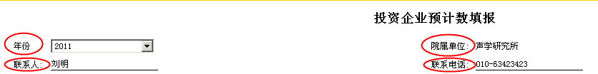
- 如果用户所使用的计算机屏幕小或分辨率小则可以点击菜单栏右侧中部的箭头收起菜单栏，或者拖动表格下方的滚动条录入数据。
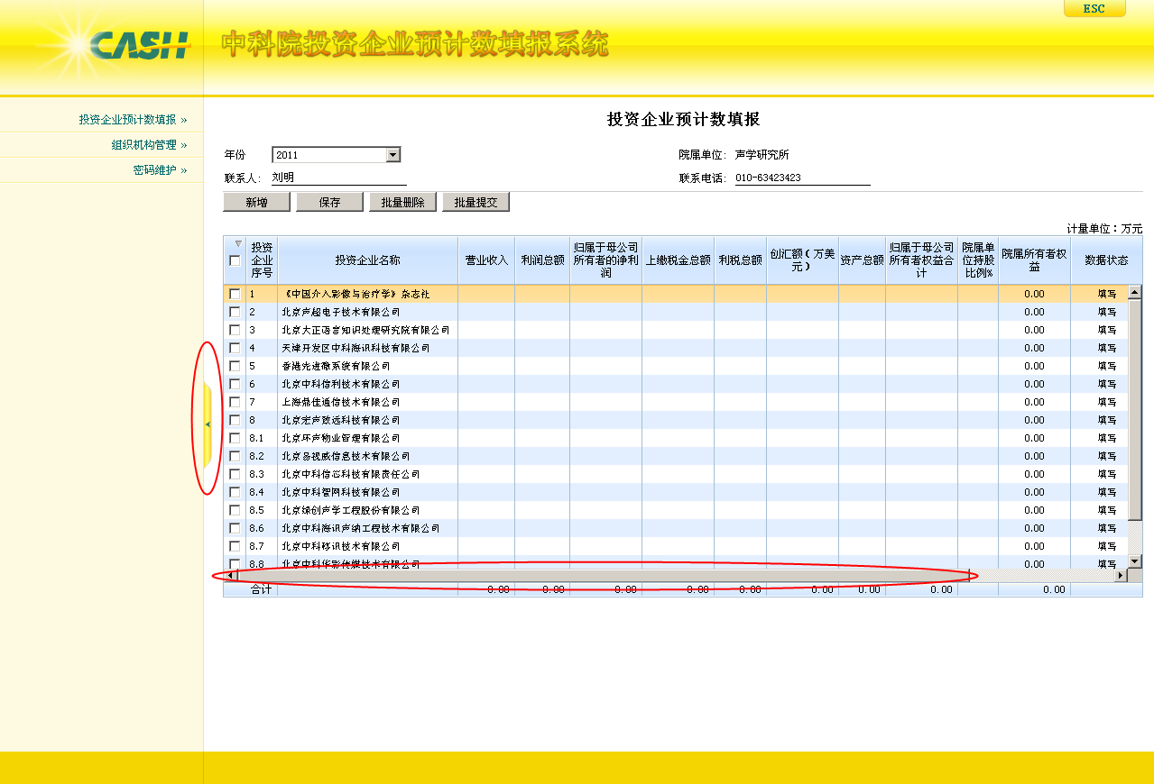
- 当数据录入完成后要及时点击“保存”按钮，将所录入的数据全部保存。用户在本界面填写的所有数字将被系统自动截取为精度为两位的数字进行保存。
- 界面默认按“院属单位持股比例％”字段排序。也可以点击任何一个字段的标题进行排序。
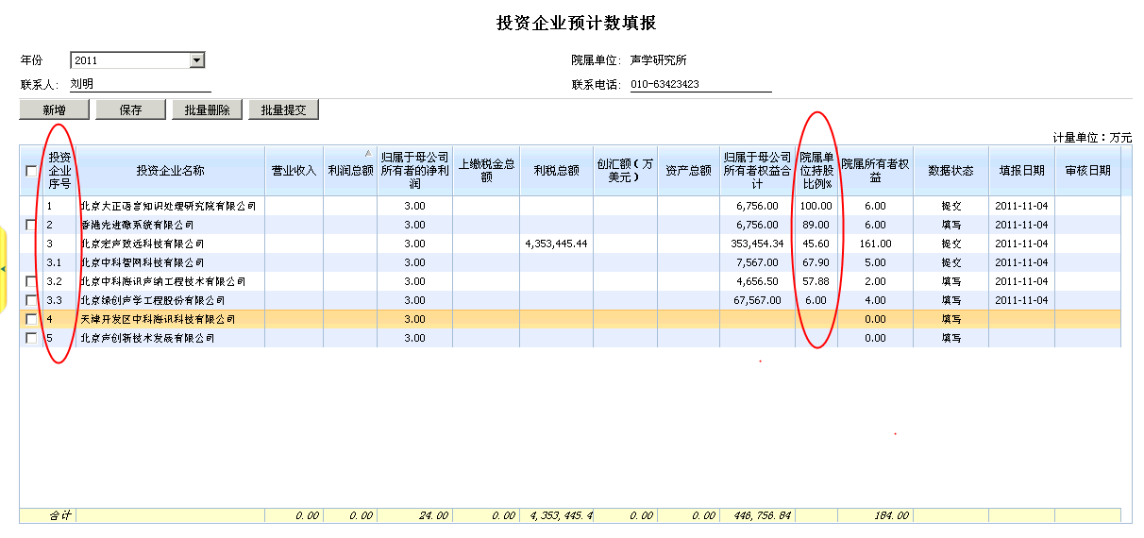
- “数据状态”字段显示四种状态：“填写”、“提交”、“审核通过”和“重复企业”状态。“数据状态”的改变和对应的操作如下表所示。用户可以根据“数据状态”字段查看数据的审核情况。只有填写状态的数据可以进行“批量提交”和“批量删除”操作。
状态转变 | 操作 | 操作人
填写 | 保存 | 填报企业用户
填写→提交 | 提交 | 填报企业用户
提交→审核通过 | 审核 | 国科控股审核用户
提交→填写 | 退回 | 国科控股审核用户
审核通过→填写 | 消审 | 国科控股审核用户
审核通过→重复企业 | 重复 | 国科控股审核用户
重复企业→审核通过 | 消重 | 国科控股审核用户
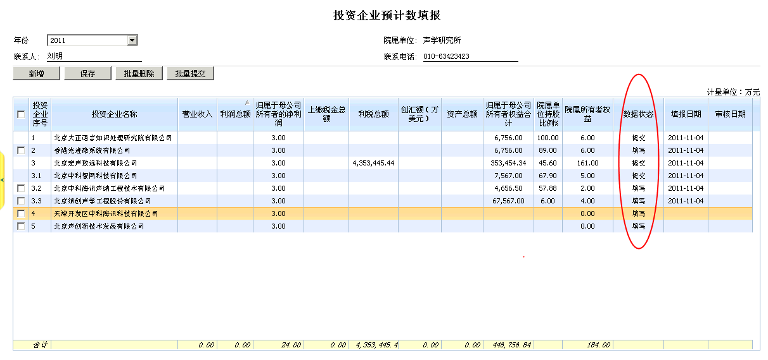
- 当用户点击“保存”和“批量提交”按钮时，系统将自动取服务器的当前日期写入“填报日期”字段。当国科控股用户审核本企业数据时系统将自动取服务器的当前日期写入“审核日期”字段。

四、预计数填报数据新增
当用户进入本界面后发现未列出需要维护预计数的投资企业的信息，则需要到“组织结构管理”菜单中在本单位的下级新增投资企业。然后再到本界面中通过“增加”操作新增一条企业数据。
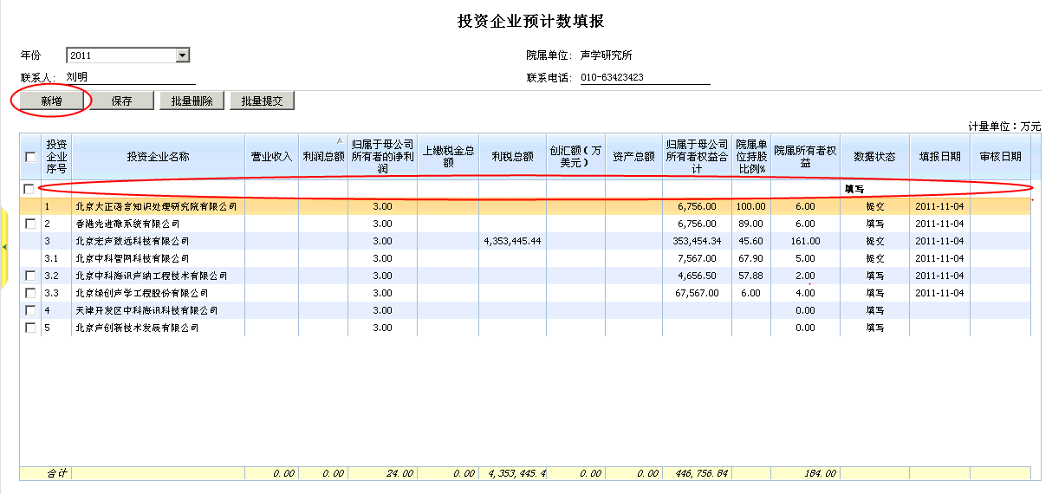
五、预计数填报数据删除
如果在列出的企业中有不需要录入预计数的企业可以选中此企业前面的复选框然后点击“批量删除”按钮进行一个或多个企业的删除。
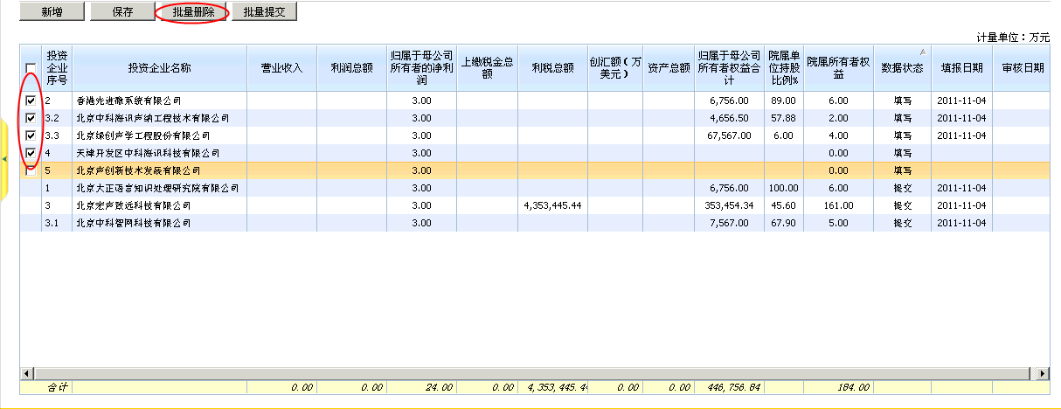
六、预计数填报数据提交
如果预计数填写完毕可以提交，则可以选中所有需要提交数据的企业前面的复选框然后点击“批量提交”按钮进行一个或多个企业的数据提交。提交后的数据将不能被修改和删除。如果发现提交的数据有误，可以联系国科控股的相关人员将有错的数据退回，被退回的数据在此处显示为“填写”状态，用户重新修改完成后再进行提交操作。

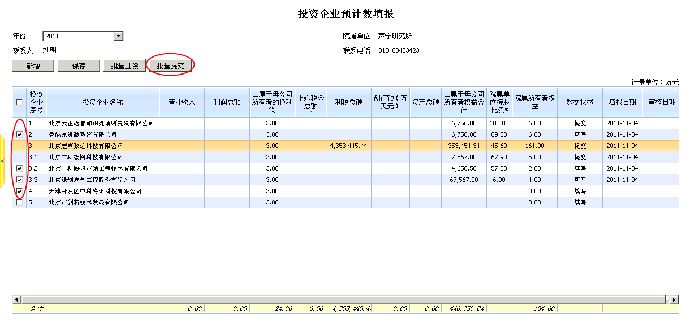

七、增加下级组织机构
点击“组织机构管理”菜单，会列出当前机构下属的所有组织机构名称。用户可以在组织机构名称输入框中录入机构名称进行模糊查询。
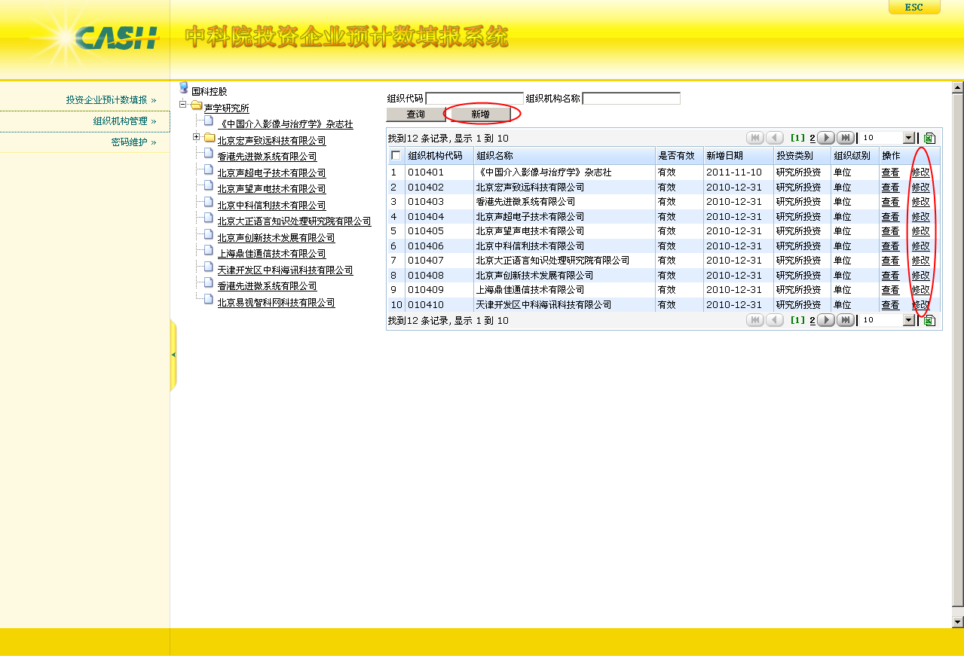
点击“新增”按钮可以对下级组织机构进行新增，组织机构代码可以自动按下属机构已有代码自增生成。

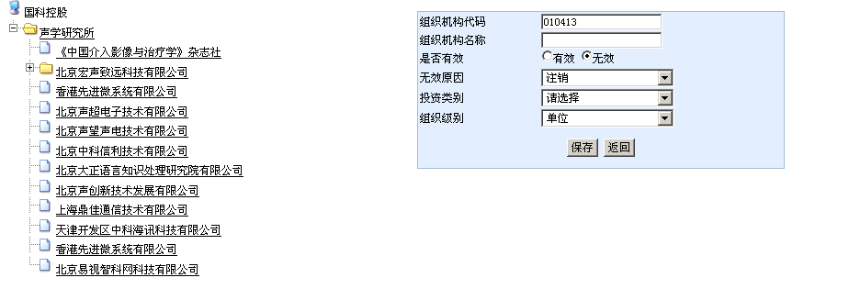

八、修改下级组织机构
当用户希望对下属企业信息进行修改时，点击“修改”按钮，会进入组织机构修改页面。
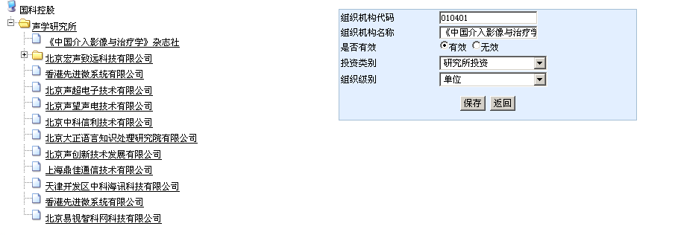
九、密码修改
当用户希望修改登录密码时，直接点击“密码维护”菜单，录入“新密码”和“确认新密码”后，点击“确定”按钮保存。
